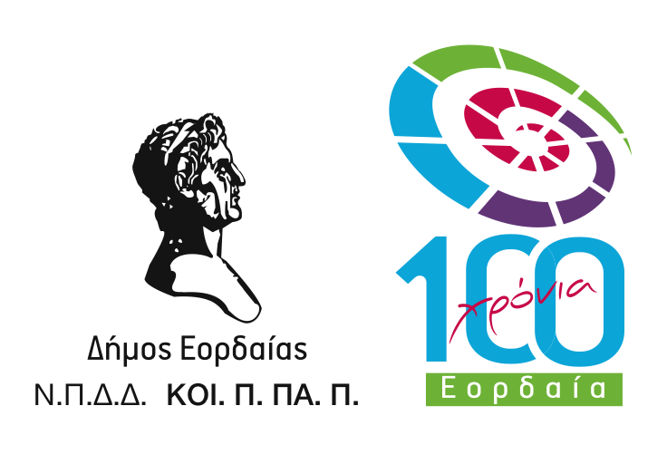

Πρόσκληση Τύπου – Επίσημη Παρουσίαση

Σας προσκαλούμε στην Επίσημη Έναρξη και Παρουσίαση στα ΜΜΕ
του 1ου Συμποσίου Γλυπτικής στην Πτολεμαίδα, που θα πραγματοποιηθεί
την Τετάρτη 1 Αυγούστου 2012, στις 12 το μεσημέρι, στις εγκαταστάσεις
της Σχολής Δημοτικής Αστυνομίας Πτολεμαϊδας 25^{ης} Μαρτίου 100.

Το Συμπόσιο είναι ενταγμένο στις εκδηλώσεις για τα 100 χρόνια από την απελευθέρωση της Εορδαίας.

Για το ΝΠΔΔ
ΚΟΙ.Π.ΠΑ.Π.

Θεοπίστη Κρυσταλλίδου
Πρόεδρος Δ.Σ.

